7.6. Разполагаме с данни за разпределението на група фирми, според краткотрайните банкови заеми:
Приходи  (хил. лв.) | Фирми  (бр.)
до 40 | 12
над 40 до 50 | 16
над 50 до 60 | 28
над 60 до 70 | 12
над 70 до 80 | 8
над 80 | 4

Иска се: 1. Да се изчисли: а) коефициентът на асиметрия на Пирсън; б) коефициентът на асиметрия на Юл; в) коефицентът на асиметрията на Боули; г) моментният коефициент на асиметрия.
2. Да се определи видът на разпределението.
Решение:

Приходи  (хил. лв.) | Фирми  (бр.) | x | 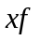 | 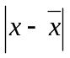 | 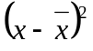 | 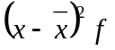 | 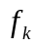 | 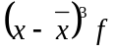
до 40 | 12 | 35 | 420 | 20 | 400 | 4800 | 12 | -96000
над 40 до 50 | 16 | 45 | 720 | 10 | 100 | 1600 | 28 | -16000
над 50 до 60 | 28 | 55 | 1540 | 0 | 0 | 0 | 56 | 0
над 60 до 70 | 12 | 65 | 780 | 10 | 100 | 1200 | 68 | 12000
над 70 до 80 | 8 | 75 | 600 | 20 | 400 | 3200 | 76 | 64000
над 80 | 4 | 85 | 340 | 30 | 900 | 3600 | 80 | 108000
∑ | 80 |  | 5000 |  |  | 14400 |  | 72000

1. Да се изчисли:
а) коефициентът на асиметрия на Пирсън
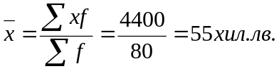
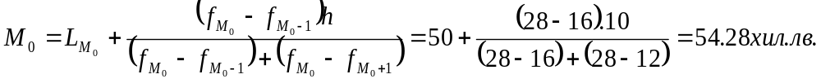
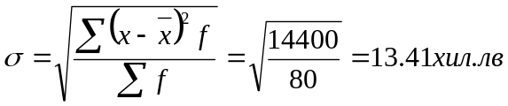
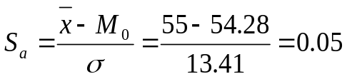

б) коефициентът на асиметрия на Юл:

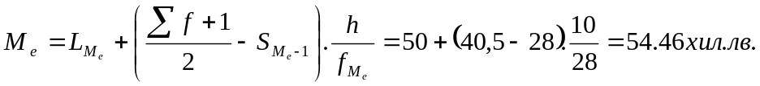

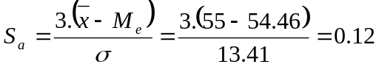
в) коефицентът на асиметрията на Боули:
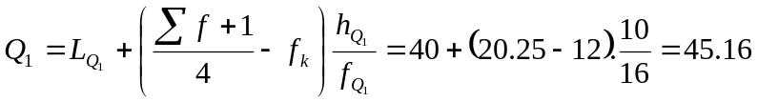
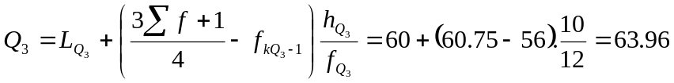
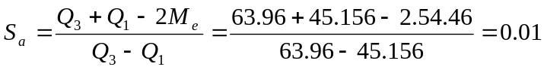
г) моментният коефициент на асиметрия:
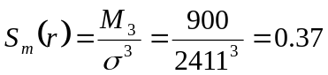
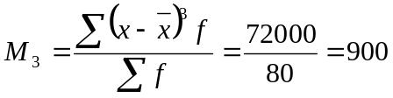

2. Да се определи видът на разпределението
В разпределението на фирмите според приходите им от продажби е налице лява (отрицателна) асиметрия:
